系统需求分析

1.1 系统简介

本系统本质是基于网络通讯的语音文字应用，开发目的是为了让学校的广播可以得到最大化利用，且能丰富学生的大学生活。本系统分为客户端、服务端和微信小程序端。客户端采用Qt作为GUI框架开发客户端，后端使用C++、Qt、mySql、Redis来进行服务端的开发，微信小程序端使用uniapp进行前端界面搭建开发。本人主要负责微信小程序的搭建。

1.2 用户分类与职责

系统主要由于需要实现权限管理，用户的角色可以按照用户自身需求来设置，所以并没有明确的用户分类，但是可以根据分配给用户功能权限的不同，分为系统用户和系统管理员，普通游客三类。用例图如图1.1所示：

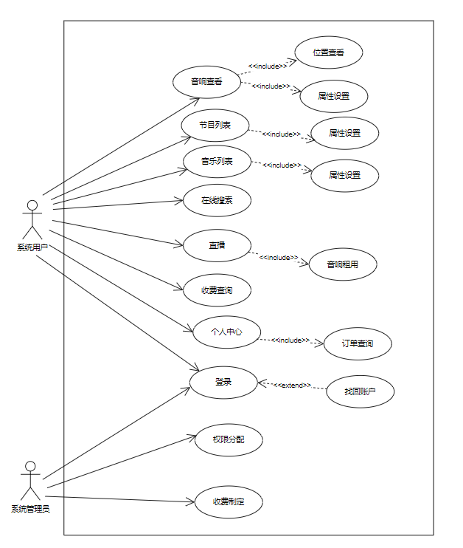

图1.1系统用户与系统管理员用例图

1.3 系统功能需求

系统用户：

**登录模块：**

1、允许本校学生通过学号，初始密码(jit1234)直接登入小程序；

2、提供找回账户功能以应对学生遗忘密码或账户锁定情况；

**个人中心模块：**

1、允许用户查看个人信息，进行修改头像，昵称和电子邮箱等个人信息的操作;

2、提供订单查询功能，显示用户的音响设备租用订单和支付状态；

**收费查询模块：**

1、提供收费的音乐列表供用户选择购买收费音乐

2、提供音乐设备租用的费用信息和支付渠道。

**直播模块：**

1、允许用户租用音响设备。

2、提供查询已租用设备的状态和归还流程。

**在线搜索模块：**

允许用户通过关键词搜索校园广播系统中的信息和资源。

**节目列表模块：**

显示可播放节目的状态，包括正在播放、已结束等状态，用户可以调节节目的时间和音量等属性。

**音乐列表模块：**

显示可播放音乐的状态，包括已添加、待审核等状态，用户可以调节音乐的时间和音量等属性。

**音响查看模块：**

1、允许用户查看音响设备的位置信息，所在的经纬度信息。

2、允许用户查看音响设备的相关属性，例如设备型号、工作状态等。

系统管理员：

**登录模块：**

1. 允许系统管理员根据已有系统账号登录系统
2. 提供找回账户功能以应对管理员遗忘密码或账户锁定情况；

**收费制定模块：**

1. 管理收费策略和费用设定，包括租用费用、押金等。
2. 允许管理员对免费音乐到收费进行调整

**权限分配模块：**

1. 对普通游客申请查看音乐列表的权限进行分配
2. 对系统用户的账户进行管理，包括注销，修改和新增